Le livre unité (2) P. 25 Ex : 2
- A
- B
- A
- B
- A
- A
P. 25 Ex : 4
Etablissements : banque, lycée, cinéma, église, hôpital, café, cybercafé.
Avenue Du Lac : rue d’Espagne, rue des Alpes, Boulevard du Château.
P. 25 Ex : 5
(Tennis- basket, gym, volley, judo, foot)

P. 26 Ex : 1
La ville : 1j, 2F, 3D, 4H, 5I, 6A, 7G, 8C, 9B, 10E

P. 26 Ex : 3
(Poste, église, mairie, stade, restaurants, avenue, feu rond-point, rue)

P. 27 Ex: 4
1A, 2D, 3E , 4J, 5L, 6I, 7F, 8G, 9K, 10H, 11B, 12C

P. 27 Ex : 5
2 l’équitation, 3 la natation, 4 le basket, 5 la danse, 6 le ski.

P. 27 Ex : 7
2 deuxième, 3 troisième, 4 quatrième, 5 cinquième, 6 sixième.

P. 29 Ex : 7
1- Il ne sait pas dessiner.
2- Il sait chanter très bien.
3- Il sait faire du vélo.
4- Il ne sait pas danser.
5- Il ne sait pas nager.
6- Il ne sait pas faire du ski.

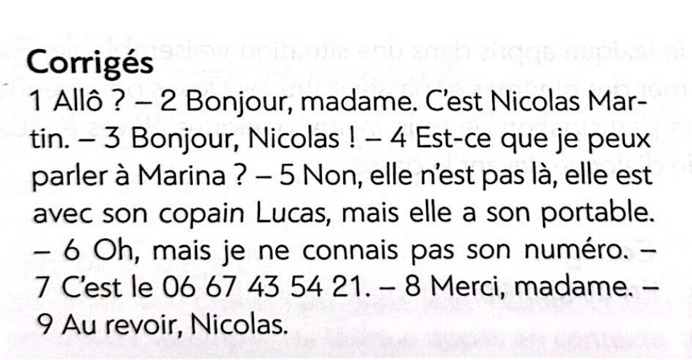
P. 29 Ex : 9

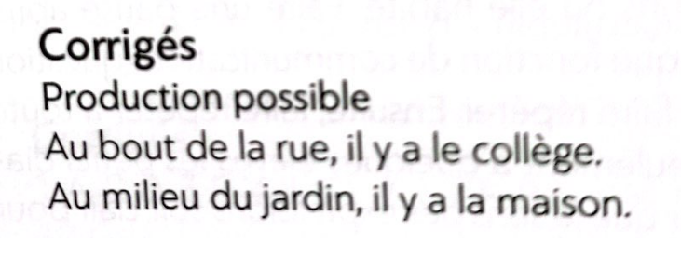
P. 30 Ex : 1

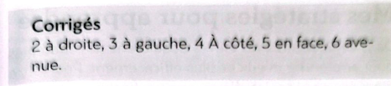
P. 30 Ex : 2

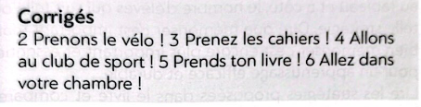
P. 30 Ex :3

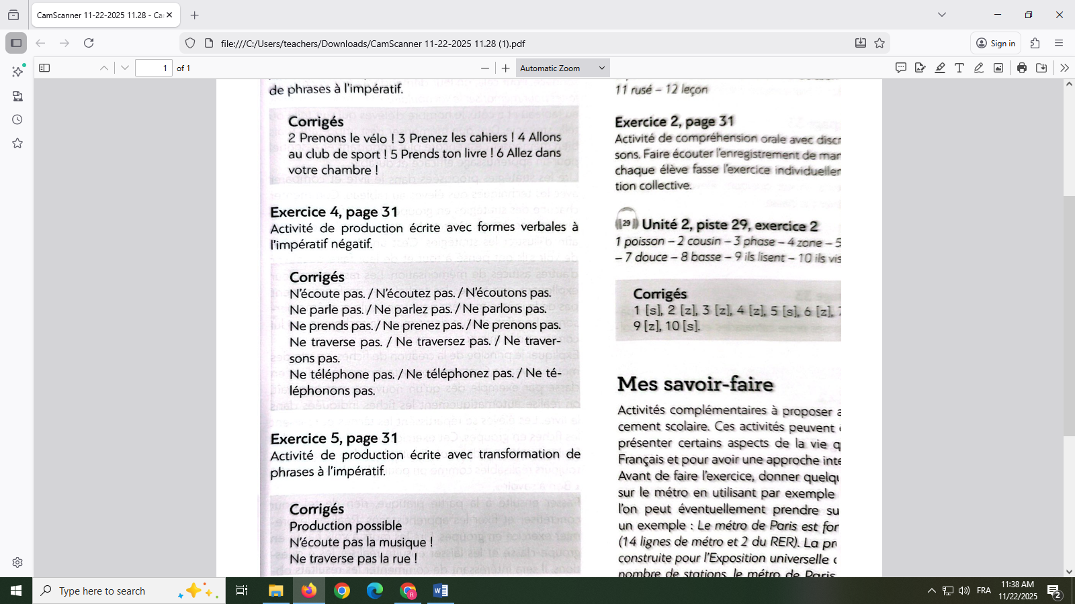
P. 31 Ex :4

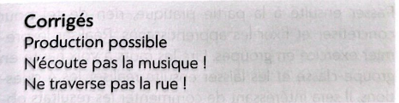
P. 31 Ex :5

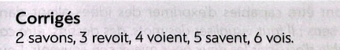
P. 31 Ex :6

